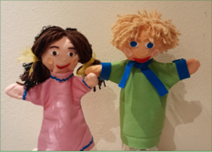**E i n l a d u n g**

**z u m  K l e i n k i n d e r g o t t e s d i e n s t**

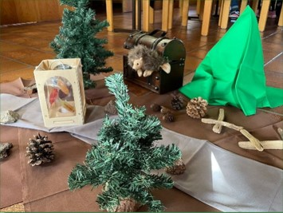**W a n n :**  **Samstag, 19. November 2022 um 15.00 Uhr**

**Wo:**       **Im Pfarrheim in Bodenwöhr**

**Thema:**  **Laternentanz mit Lichterglanz –**

**Die Geschichte der Laterne LUMINA**

**Wir freuen uns auf Euch!**

**Kiju & Fago**